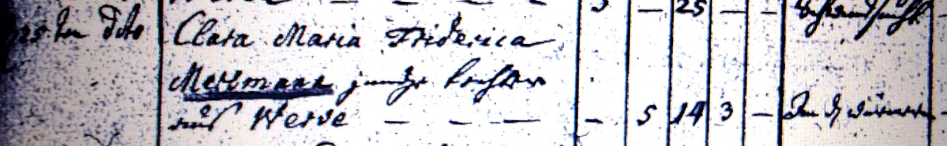

Kirchenbuch Heeren 1780; ARCHION-Bild 29 in „Beerdigungen 1717 - 1819“
Abschrift:
„25ten dito (März, KJK) Clara Maria Friderica Mersmann junge Tochter aus Werve;…; Alter: 14 Jahre 3 Monate; Todesursache: unleserlich“.

